# KVM虚拟化环境安装

## 1，操作系统查看

本文采用CentOSo 6.5 X64操作系统

### 查看系统版本、内核版本

[root@localhost ~]# cat /etc/issue

CentOS release 6.5 (Final)

Kernel \r on an \m

[root@localhost ~]# uname -a

Linux localhost.localdomain 2.6.32-431.el6.x86_64 #1 SMP Fri Nov 22 03:15:09 UTC 2013 x86_64 x86_64 x86_64 GNU/Linux

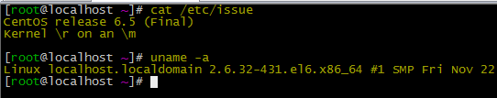

注：2.6.20以下的内核需要升级

### 关闭selinux、iptables

[root@localhost ~]# service iptables stop;service iptables save

[root@localhost ~]# sed -i 's/SELINUX=enforcing/SELINUX=disabled/' /etc/selinux/config

[root@localhost ~]# setenforce 0

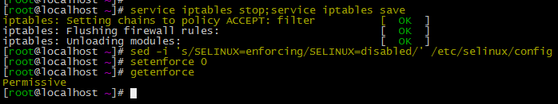

## 2，虚拟化环境配置

### VMware开启虚拟化

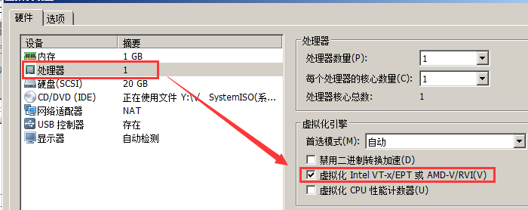

注：半虚拟化是不能运行和安装KVM虚拟机的

### 查看系统是否支持KVM虚拟化

Hello

[root@localhost ~]# egrep -i 'vmx|svm' --color /proc/cpuinfo

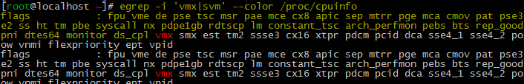

如果有输出内容，则支持，其中Intel cpu支持会有vmx，amd cpu支持会有svm

### 安装kvm虚拟化的软件包

[root@localhost ~]# yum install -y kvm virt-* libvirt bridge-utils qemu-img

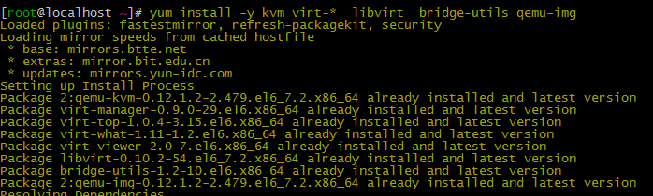

说明：

Kvm：软件包中含有kvm内核模块，它在默认linux内核中提供kvm管理程序

Libvirts：安装虚拟机管理工具，使用virsh等命令来管理和控制虚拟机

Bridge-utils：设置网络网卡桥接

Virt-*：创建、克隆虚拟机命令，以及图形化管理工具virt-manager

Qemu-img：安装qemu组件，使用qemu组件来创建磁盘等。

### 检查kvm模块是否加载

[root@localhost ~]# lsmod | egrep -i --color kvm



如果没有的话，需要执行如下命令：

[root@localhost ~]# modprobe kvm-intel

### 配置网卡

[root@localhost ~]# cd /etc/sysconfig/network-scripts/

[root@localhost network-scripts]# vim ifcfg-eth0

DEVICE=eth0

NM_CONTROLLED=no

TYPE=Ethernet

BOOTPROTO=none

ONBOOT=yes

USERCTL=no

BRIDGE=br0

[root@localhost network-scripts]# vim ifcfg-br0

DEVICE=br0

NM_CONTROLLED=no

TYPE=Bridge

BOOTPROTO=none

IPADDR=10.10.6.176

PREFIX=24

GATEWAY=10.10.6.1

DNS1=8.8.8.8

ONBOOT=yes

USERCTL=no

DELAY=0

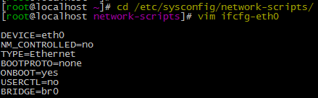

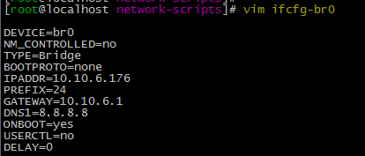

之后重启网卡服务

[root@localhost network-scripts]# service network restart

### 重启libvirtd和messagebus服务

[root@localhost network-scripts]# /etc/init.d/libvirtd start

[root@localhost network-scripts]# /etc/init.d/messagebus restart

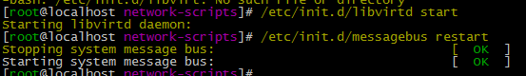

此时可以查看网络接口列表

Brctl show结果如下：

[root@localhost network-scripts]# brctl show

bridge name bridge id STP enabled interfaces

br0 8000.e41f1345c164 no eth0

virbr0 8000.525400e86a62 yes virbr0-nic

## 3，创建虚拟机

### 网络下载镜像安装

virt-install \

--name shs1 \

--ram 512 \

--disk path=/home/shs/kvm/shs1.img,size=30 \

--vcpus 1 \

--os-type linux \

--os-variant rhel6 \

--network bridge=br0 \

--graphics none \

--console pty,target_type=serial \

--location 'http://mirrors.163.com/centos/6.7/os/x86_64/' \

--extra-args 'console=ttyS0,115200n8 serial'

说明：  
--name  指定虚拟机的名字

--ram 指定内存分配多少

--disk path 指定虚拟磁盘放到哪里，size=30 指定磁盘大小为30G,这样磁盘文件格式为raw，raw格式不能做快照，后面有说明，需要转换为qcow2格式，如果要使用qcow2格式的虚拟磁盘，需要事先创建qcow2格式的虚拟磁盘。

示例:qemu-img create -f qcow2 -o preallocation=metadata  /data/test02.img 7G;

 --disk path=/data/test02.img,format=qcow2,size=7,bus=virtio

--vcpus 指定分配cpu几个

--os-type 指定系统类型为linux

--os-variant 指定系统版本

--network  指定网络类型

--graphics 指定安装通过哪种类型，可以是vnc，也可以没有图形，在这里我们没有使用图形直接使用文本方式

--console 指定控制台类型

--location 指定安装介质地址，可以是网络地址，也可以是本地的一个绝对路径，如果是绝对路径，那么后面还需要指定一个安装介质，比如NFS

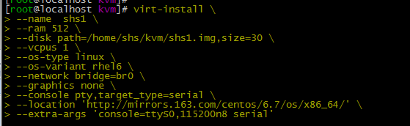

之后会让你选择是dhcp还是静态ip

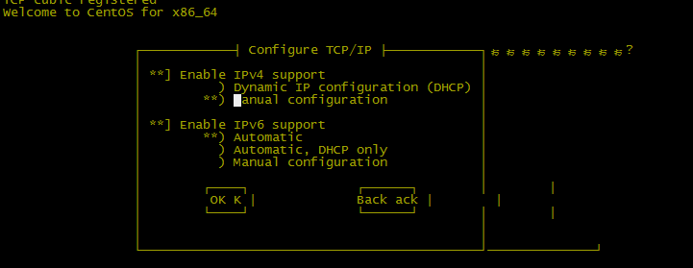

我们选择静态ip，然后点击OK

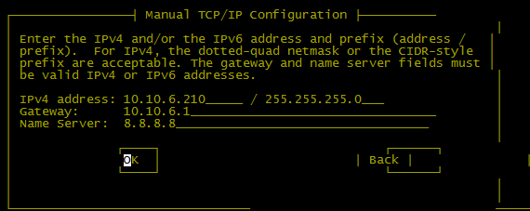

输入ip，网关，DNS

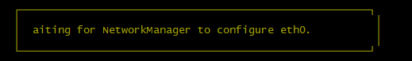

之后会去下载镜像

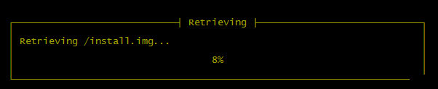

之后进入欢迎界面

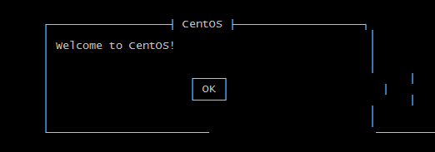

点击OK之后如下显示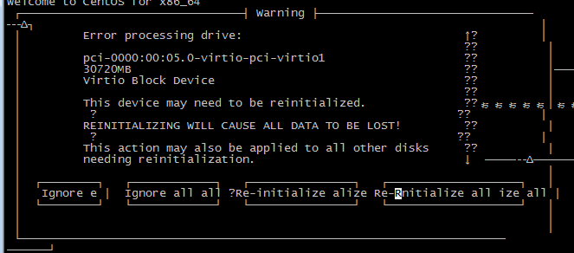

选择re-initialize，会出现语言界面

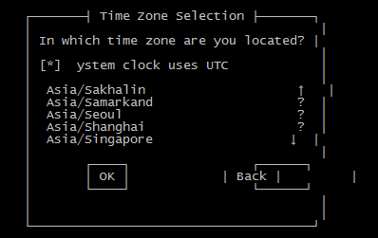

选择shangahi，点击OK，会让你输入root的密码

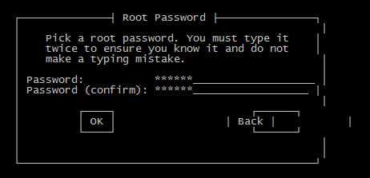

选择分区方式

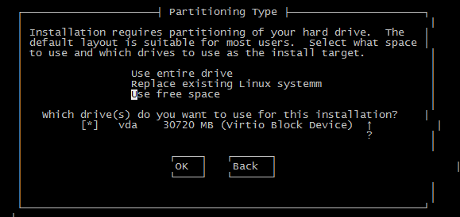

选择use free space，然后点击OK

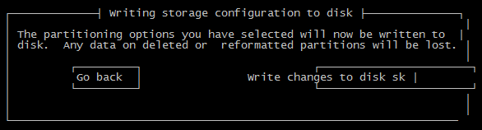

选择write changes to disk ，之后会做一些检查，如下

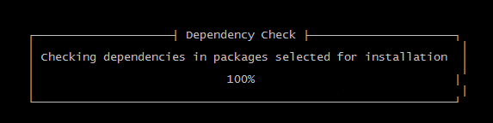

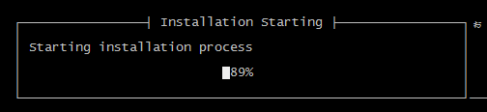

检查之后，就会开始安装rpm包，时间取决于你的网速

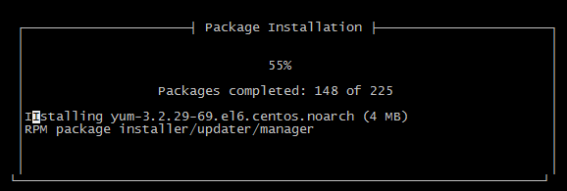

安装好之后，就可以reboot了

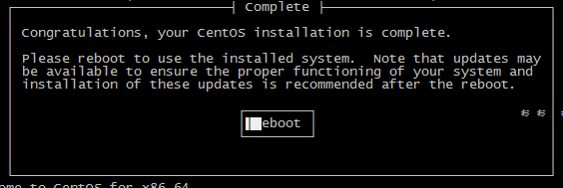

之后就像我们正常的linux启动一样了，输入用户名和密码

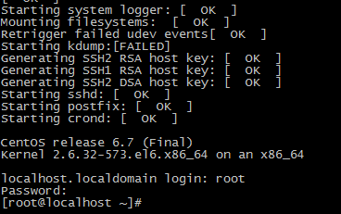

想要退出到宿主机，Ctrl ]即可。

virsh list可以列出当前的子机列表

[root@localhost ~]# virsh list

Id Name State

----------------------------------------------------

16 zjc1 running

18 zjc2 running

19 zjc3 running

21 shs1 running

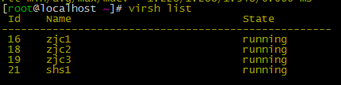

virsh console shs1可以进入指定的子机

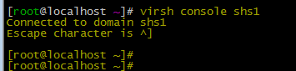

### 服务器上传镜像安装

由于raw格式不能做快照，需要转换成qcow2格式。所以如果要使用qcow2格式的虚拟磁盘，需要事先创建qcow2格式的虚拟磁盘。

[root@localhost kvm]# qemu-img create -f qcow2 -o preallocation=metadata /home/shs/kvm/shs02.img 10G

Formatting '/home/shs/kvm/shs02.img', fmt=qcow2 size=10737418240 encryption=off cluster_size=65536 preallocation='metadata'

这时ls，会发现多了一个shs02.img的文件

[root@localhost kvm]# ls

shs02.img shs1.img

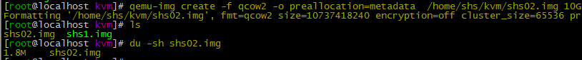

virt-install \

--name shs2 \

--ram 512 \

--disk path=/home/shs/kvm/shs02.img,format=qcow2,size=10,bus=virtio \

--vcpus 1 \

--os-type linux \

--os-variant rhel6 \

--network bridge=br0 \

--graphics none \

--console pty,target_type=serial \

--location '/data/centos6.5_x64.iso' \

--extra-args 'console=ttyS0,115200n8 serial'

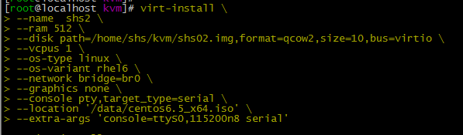

注：因为我是直接把镜像放到了/data/下，如果你是把光驱挂载到 了/data/下，那么location参数只需--location '/data/'即可

之后步骤和网络下载镜像安装是一样的，检测硬盘

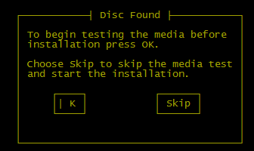

可以test，也可以忽略

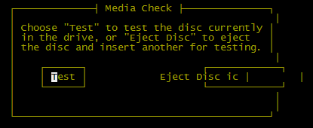

进入欢迎界面

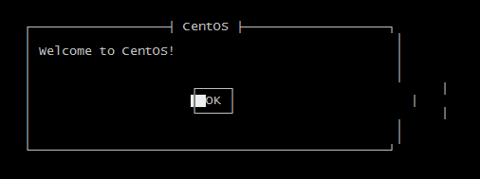

选择re-initialze

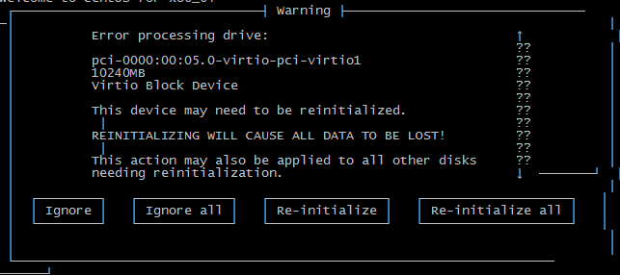

选择语言

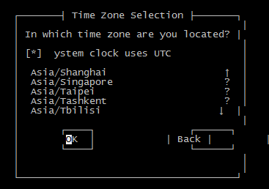

输入根用户密码

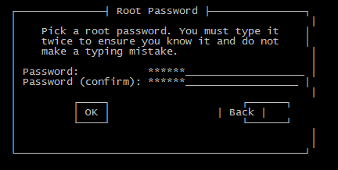

选择use free space

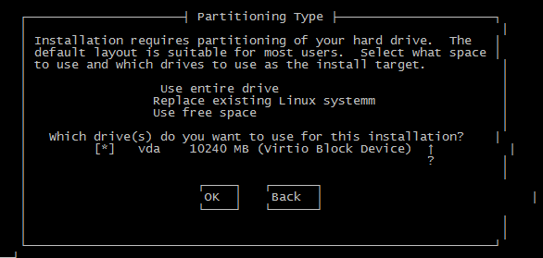

安装rpm包，因为是本地镜像，速度会比网络下载快很多

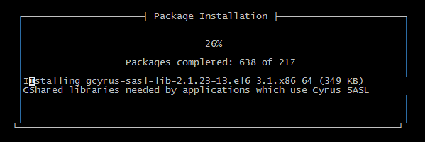

安装完毕，reboot即可